Nama : Queenaira Novinada L
Npm : 5520124058
Kelas : IF B 2024
Tugas 2 Praktikum Pemrograman Web 2

1. Layouting template @section dan @yield ada navbar dan footer :
Codingannya :
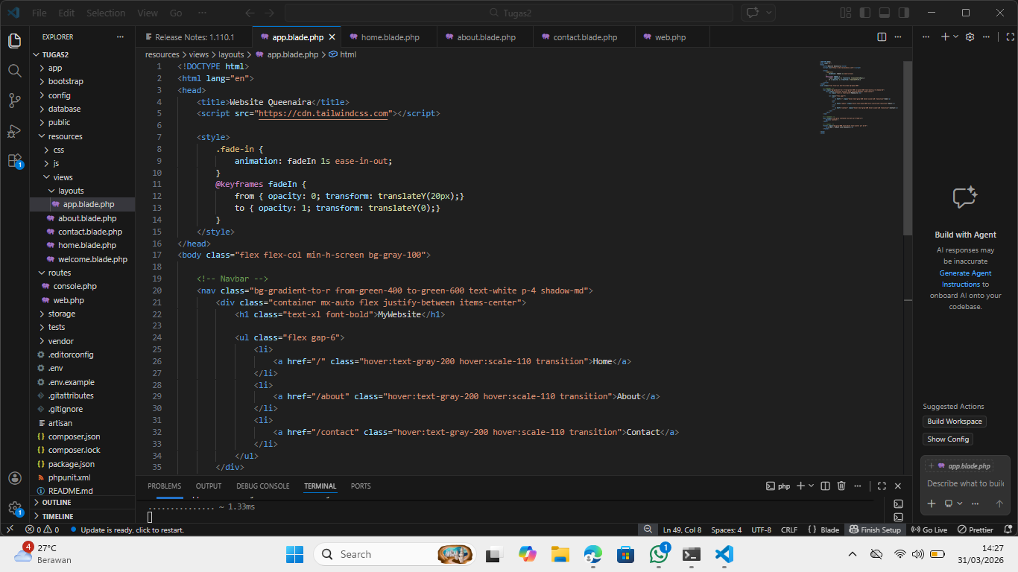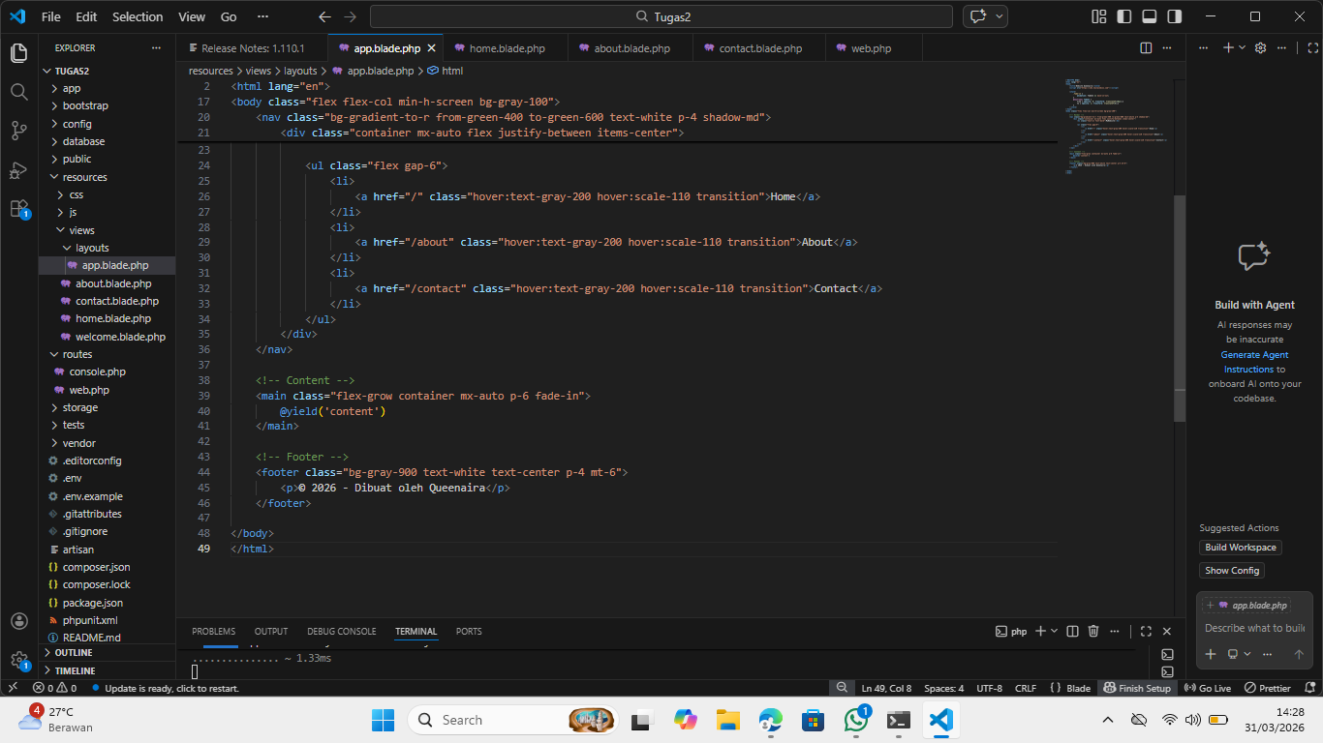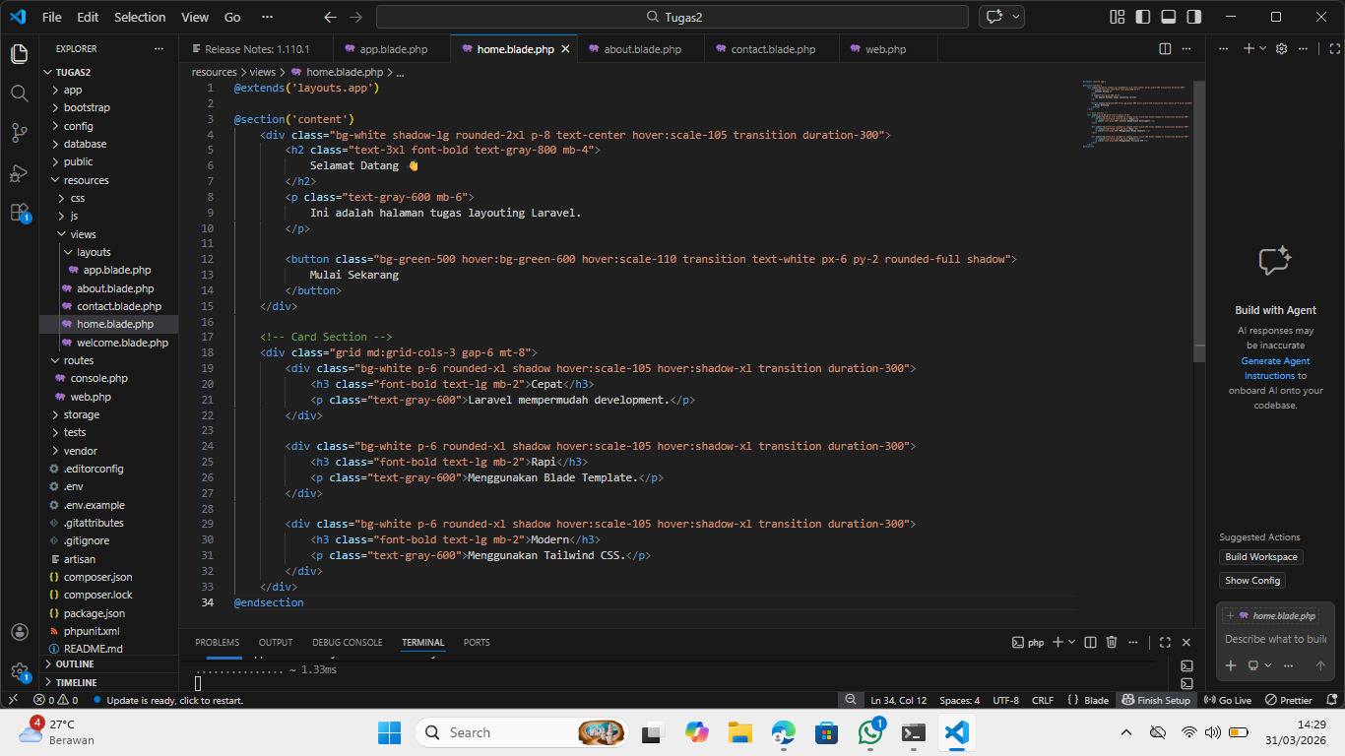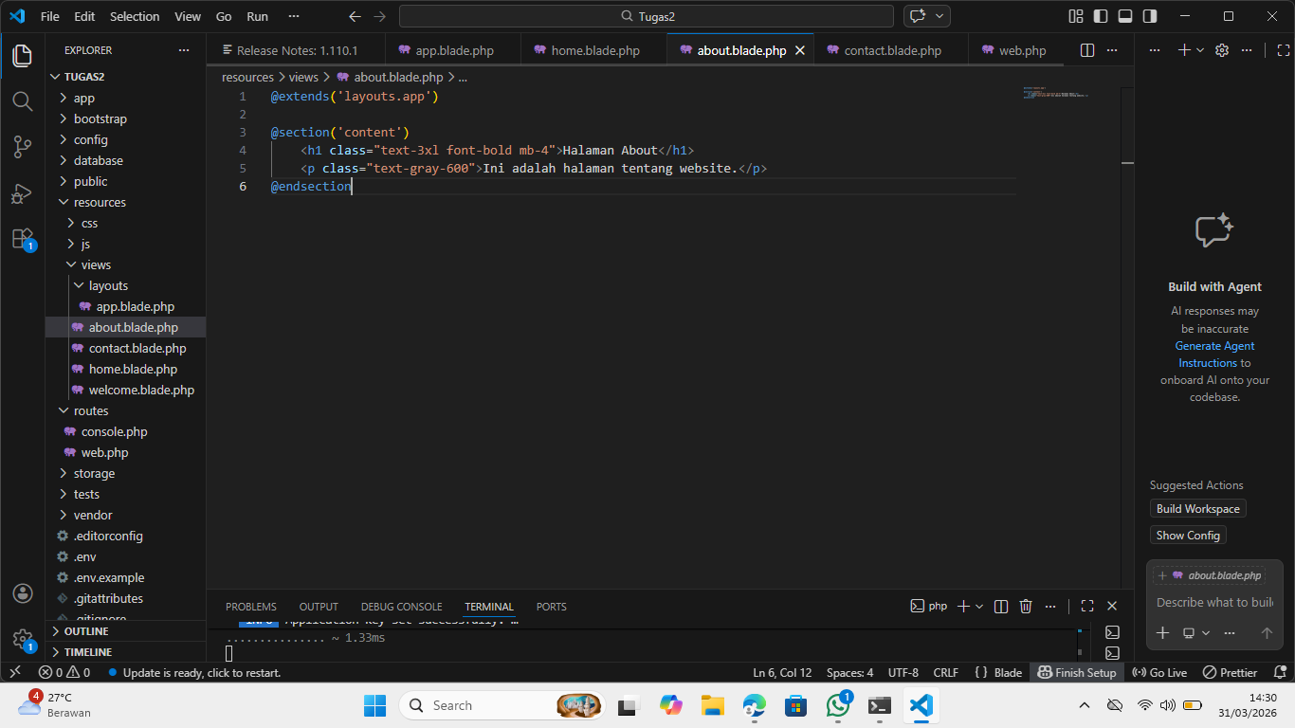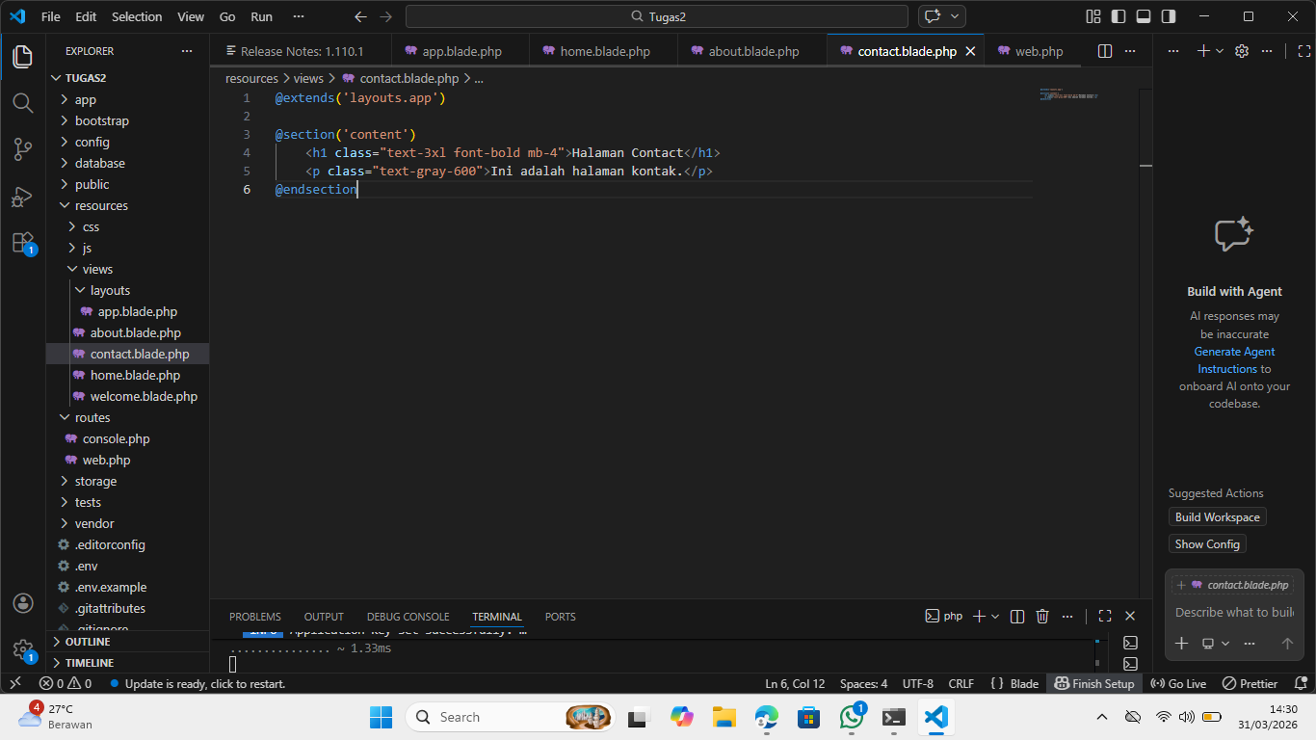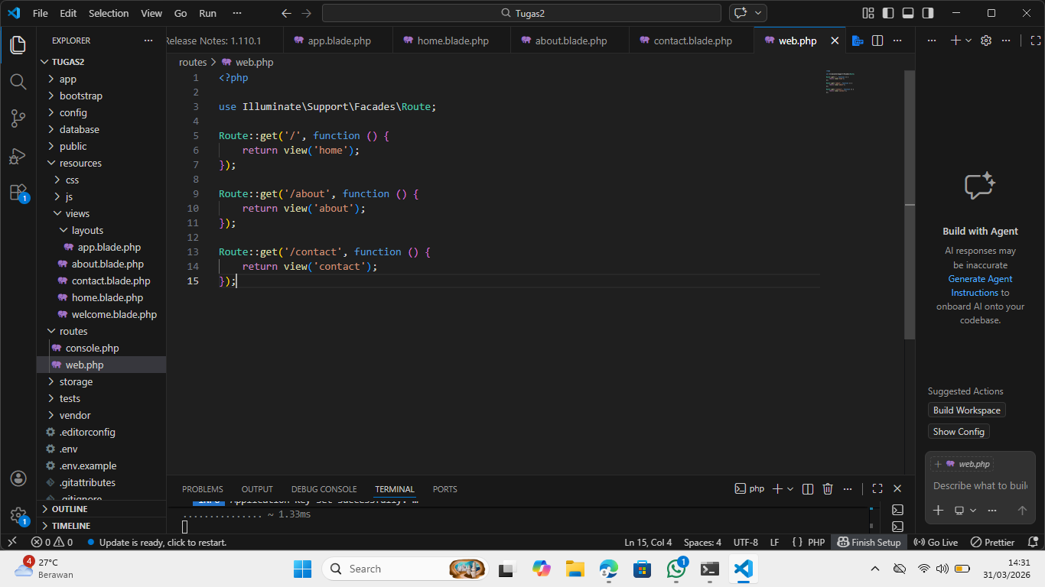

Outputnya :
Tampilan Halaman Home
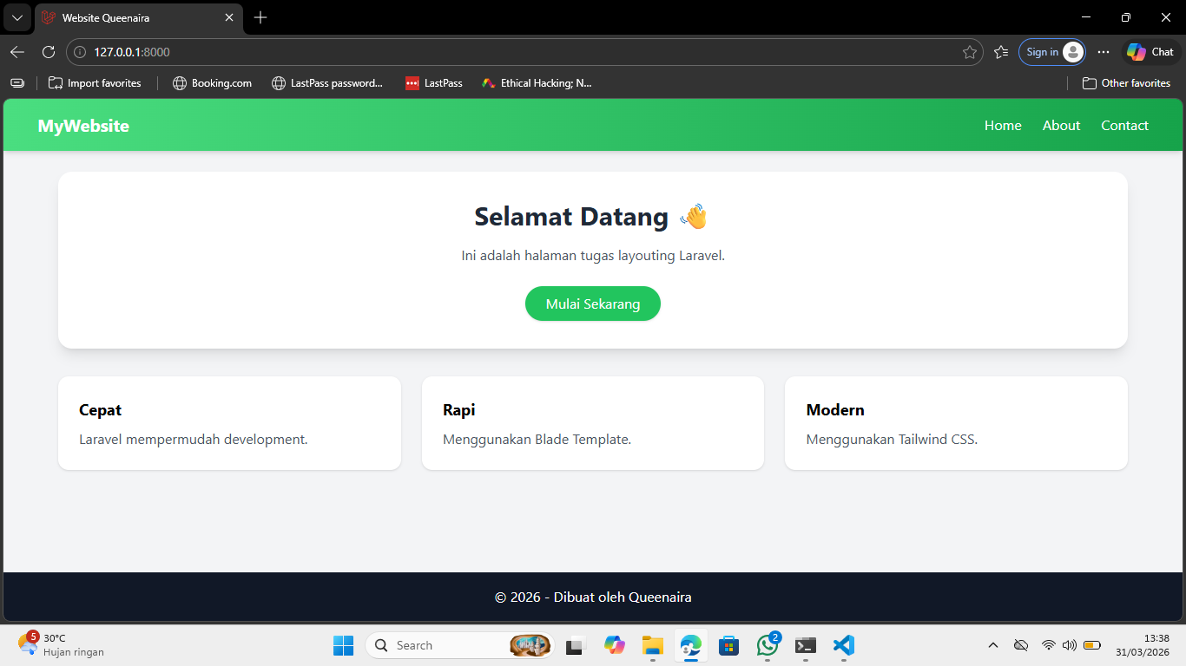
Ketika di klik “Mulai Sekarang” ada animasi saat kursor diarahkan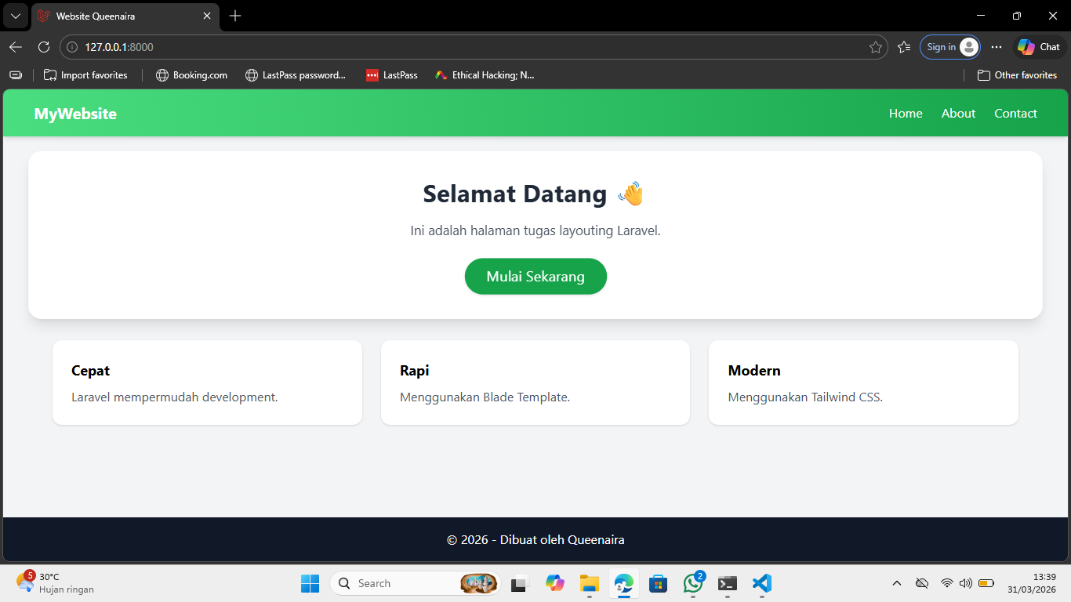

Ketika di klik “Cepat” ada animasi saat kursor diarahkan
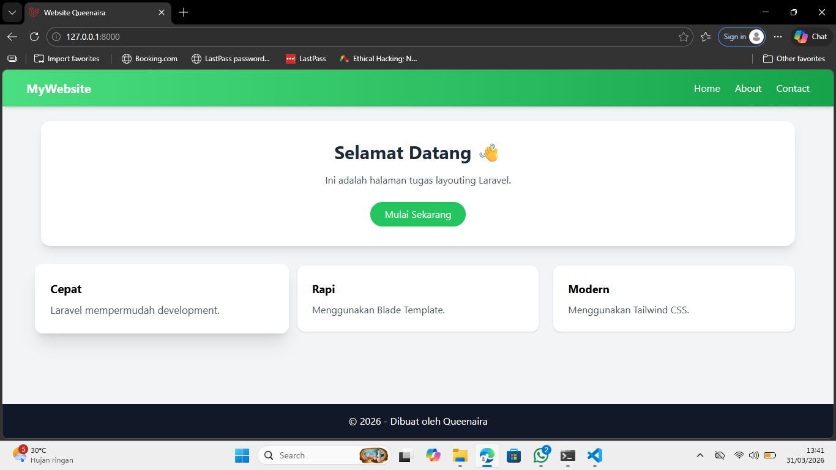
Ketika di klik “Rapi” ada animasi saat kursor diarahkan 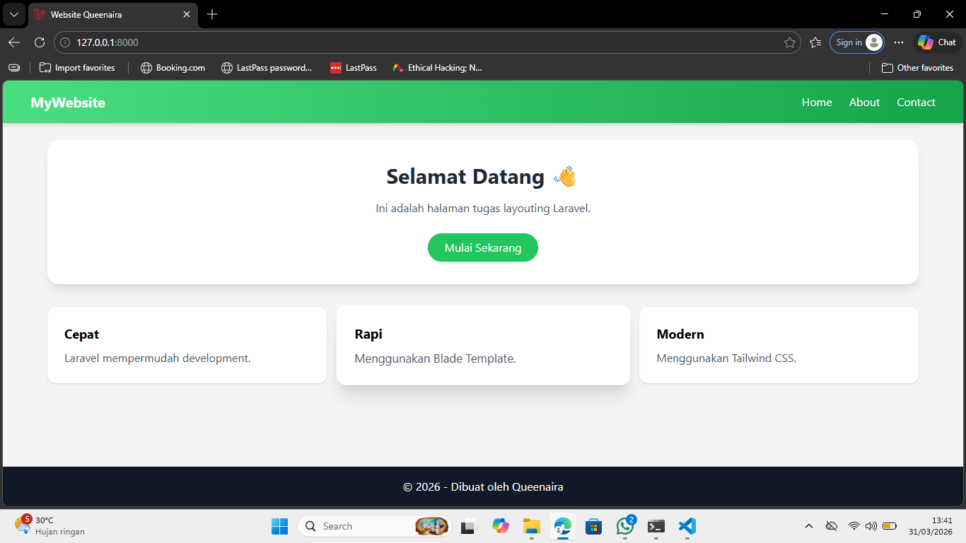

Ketika di klik “Modern” ada animasi saat kursor diarahkan
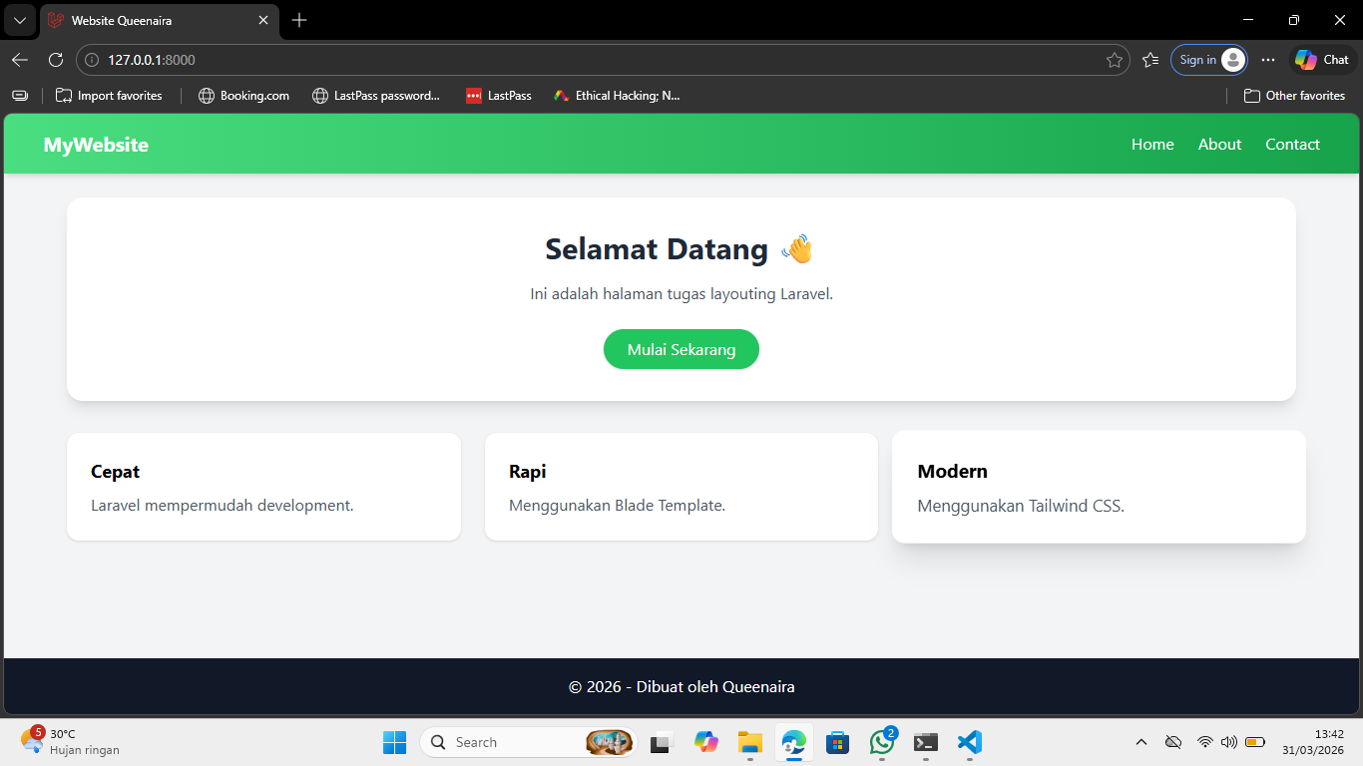
Tampilan Halaman About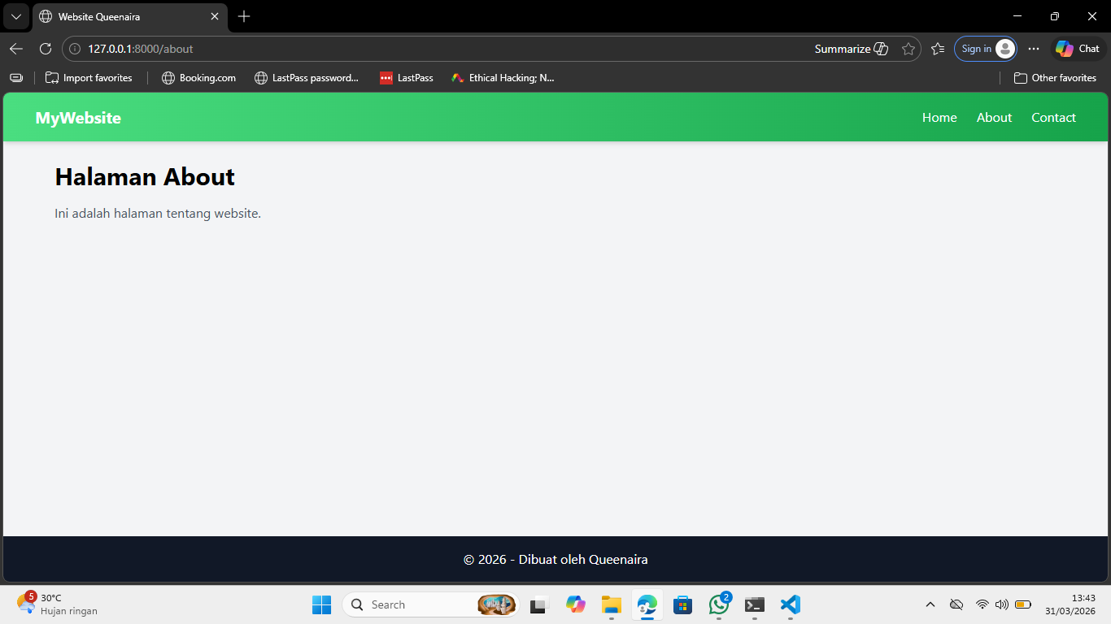

Tampilan Halaman Contact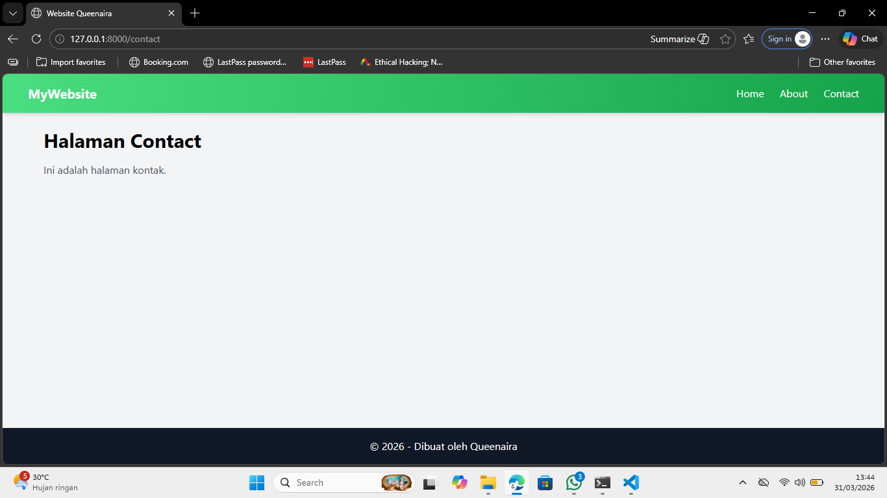
2. Latihan mengetik di web monkeytype